大连东软信息学院

《SAP BO商务智能》
项目报告2
数据抽取

系 别： 信息管理与信息系统
专业班级： 信息20003班
学 号： 20002060331
学生姓名： 安诣暄

1.项目要求
参考教材第四章的内容，针对已经建立的销售数据仓库模型，完成销售业务所有原始csv数据的抽取过程，包括：数据到BW的系统抽取，数据在BW系统内不同对象间的抽取。可使用的csv文件清单如下：
IO_Customer_ATTR.csv
IO_Customer_TEXT.csv
IO_MAT_ATTR.csv
IO_MAT_TEXT.csv
IO_SalesRep_ATTR.csv
IO_SalesRep_TEXT.csv
IC_DEMOBC1.csv

2.项目步骤
要求：详细描述抽取的各个阶段的过程，包括：步骤、操作过程、截图。
- 创建文本文件数据源
在数据源界面，对已有的应用程序组件“信息20级123班三级项目应用程序组件”，单击右键，选择“创建应用程序组件”，输入应用公司和长文本描述，创建自己的文本文件数据源“ZAYX_DS0331”，如下图所示。
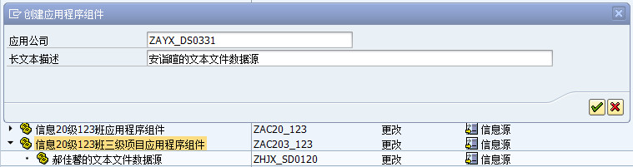
创建应用程序组件
- 业务数据的加载
①在自己的文本文件数据源“ZAYX_DS0331”，单击右键，选择“创建数据源”，输入数据源，选择数据源的数据类型，创建数据源“ZDS_AYX0331”，设置一般的、提取等信息，填写简要描述、中间的说明、长文本描述，选择“从本地工作站中装载文本类型文件”，从本地目录选择csv文件，并根据csv文件设置要忽略的抬头行和数据格式、数据分隔符，进行激活并预览，如下图所示。
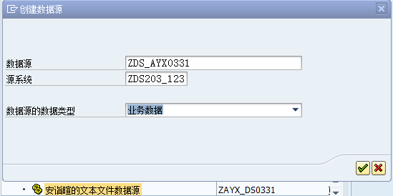
创建业务数据数据源
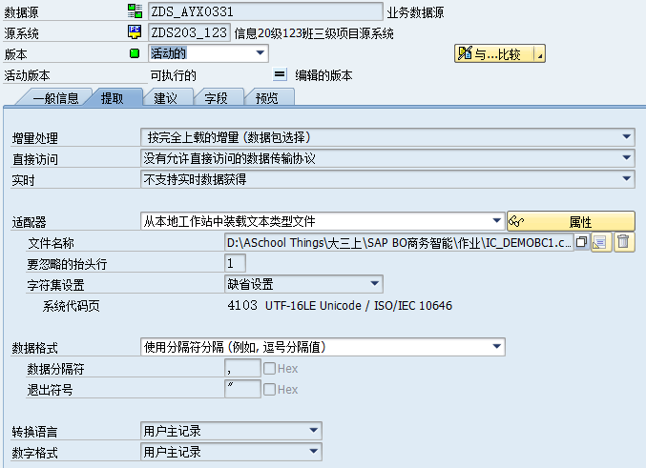
提取设置
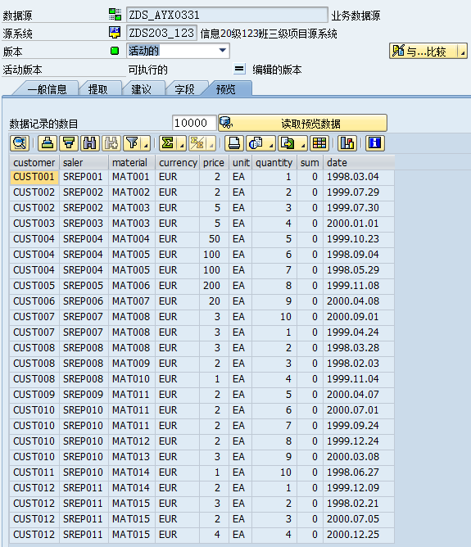
预览
②在刚刚创建的业务数据源“ZDS_AYX0331”上，单击右键，选择“创建信息包”，输入信息包描述，完成信息包“F: ZDS_AYX0331”的创建，保存，并在计划表处点击“开始”，数据从业务数据源加载到PSA，如下图所示。
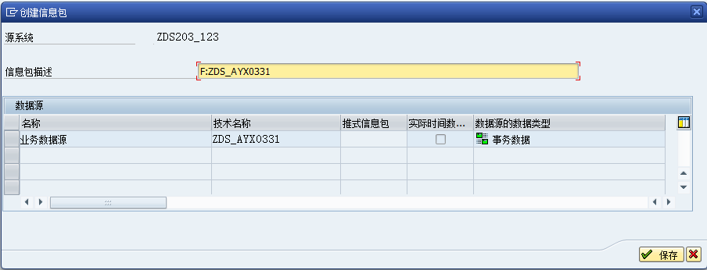
创建信息包
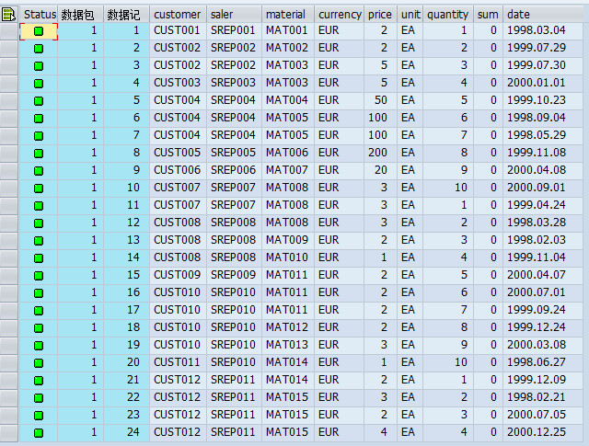
通过请求查看
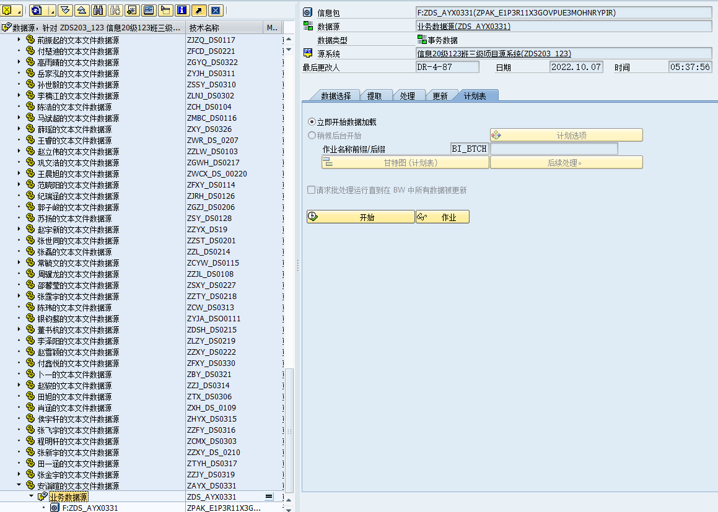
完成业务数据的创建
- 修改主数据属性
在信息对象界面，通过三级项目1中创建的特征值，修改客户、材料和销售员的属性，根据csv文件将两个属性分别命名为“Name”和“语言”，如下图所示。
①修改销售员主数据属性。
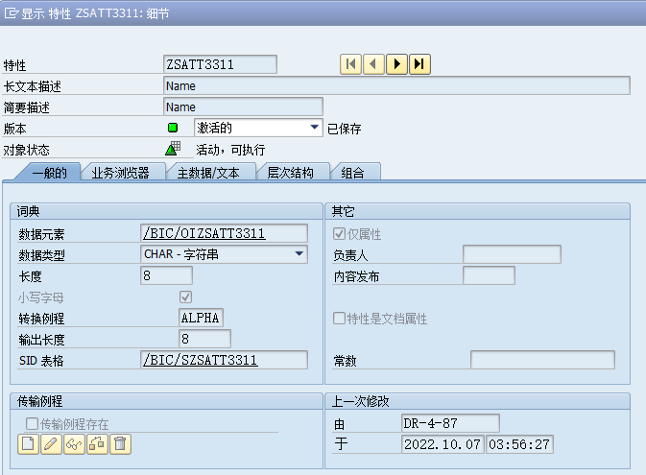
增加“Name”属性
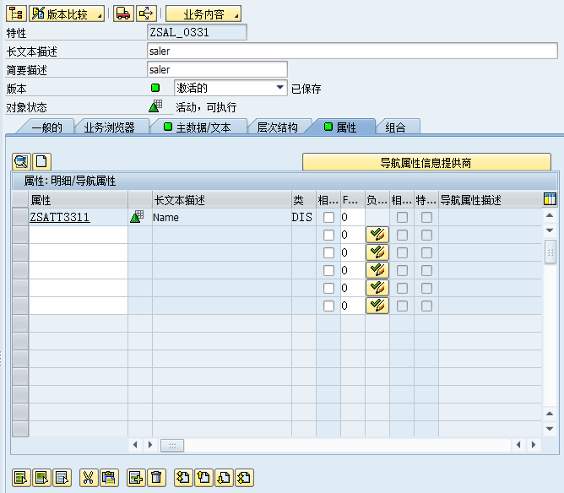
销售员主数据属性修改完毕
②同上，修改材料主数据属性。
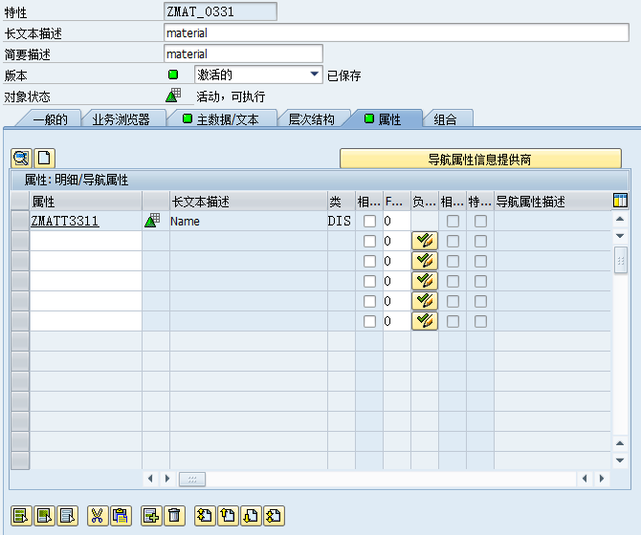
材料主数据属性修改完成
③同上，修改客户主数据属性。
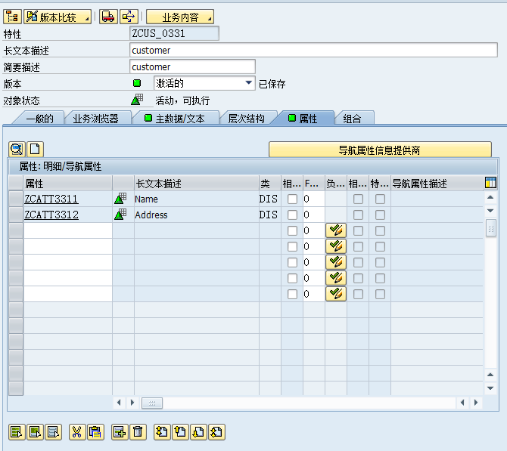
客户主数据属性修改完成
- 主数据的加载
回到数据源界面，在自己的文本文件数据源“ZAYX_DS0331”，单击右键，选择“创建数据源”，输入数据源，选择数据源的数据类型，创建各个数据源，设置一般的、提取等信息，进行激活并预览，如下图所示。
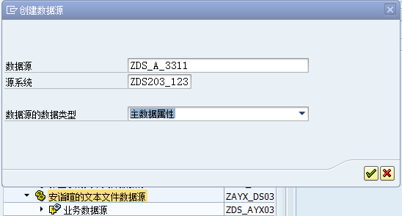
创建客户主数据属性数据源
①客户主数据的加载。
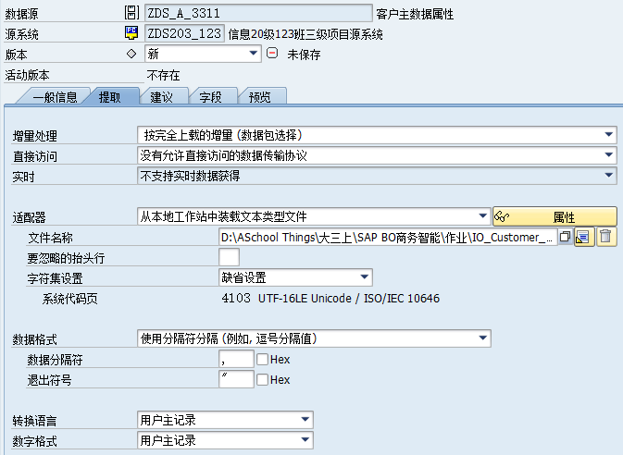
客户主数据属性提取设置
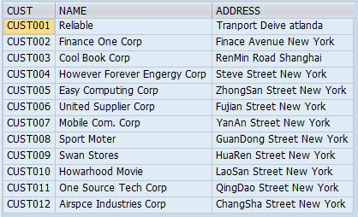
客户主数据属性预览
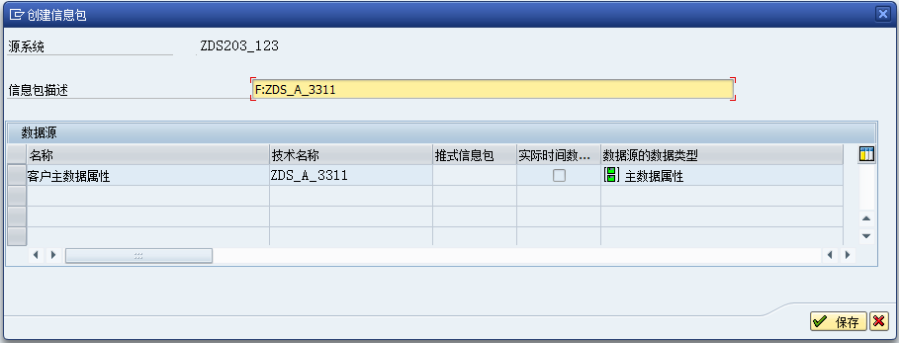
创建信息包
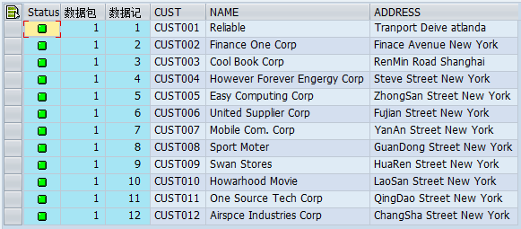
通过请求查看
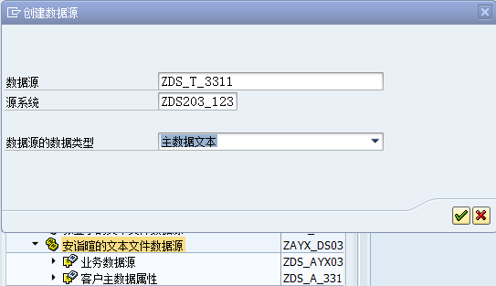
创建客户主数据文本数据源
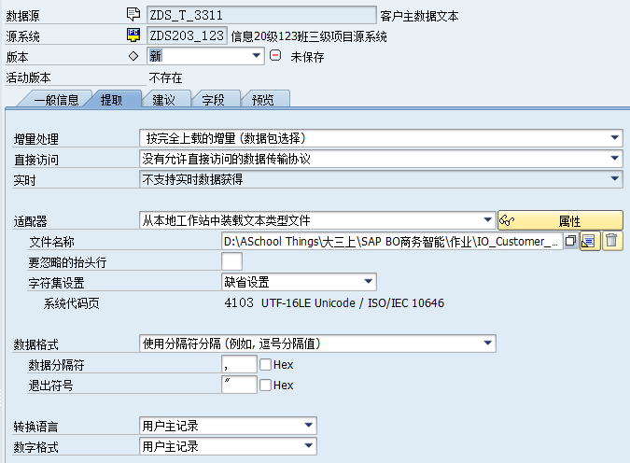
客户主数据文本提取设置
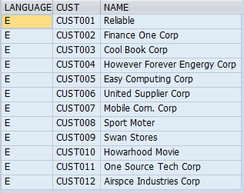
客户主数据文本预览
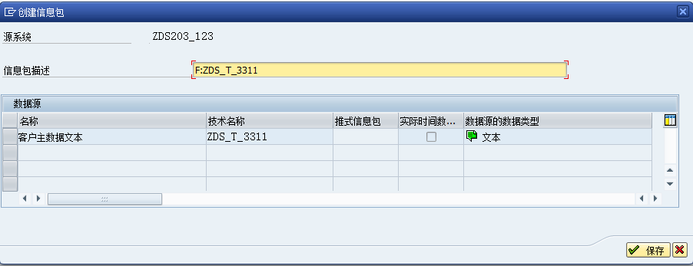
创建信息包
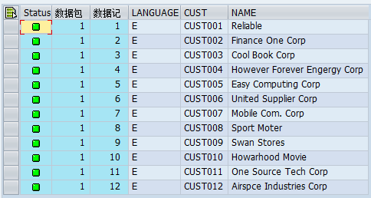
通过请求查看
②材料主数据的加载。
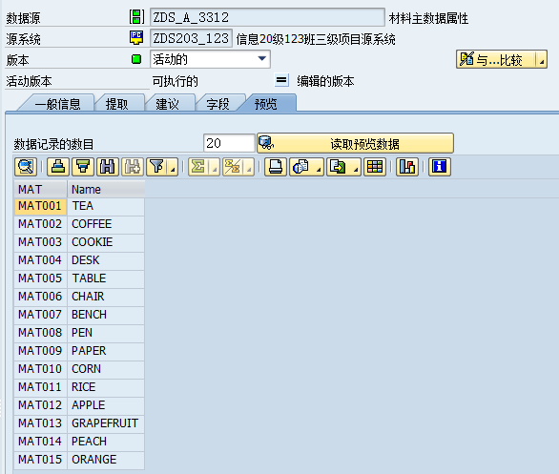
预览材料主数据属性
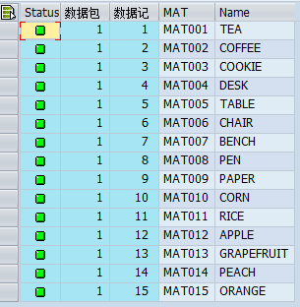
通过请求查看信息包
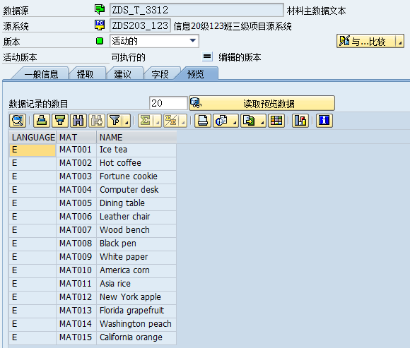
预览材料主数据文本
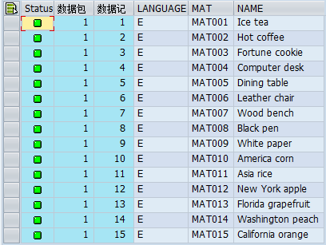
通过请求查看信息包
③销售员主数据的加载。
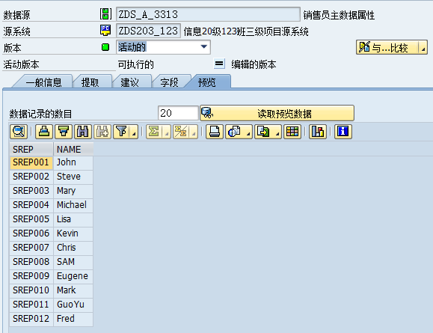
预览销售员主数据属性
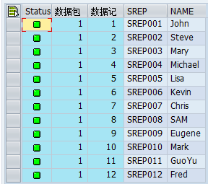
通过请求查看信息包
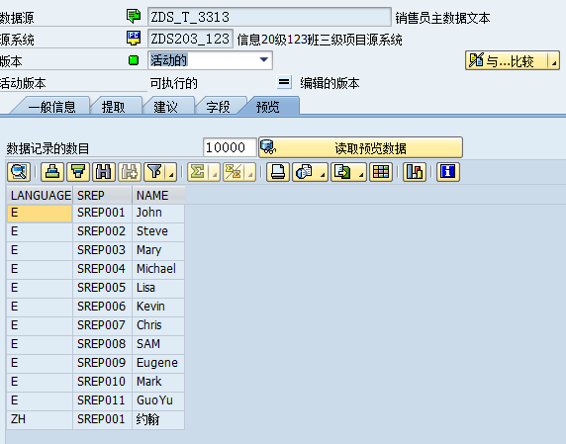
预览销售员主数据文本
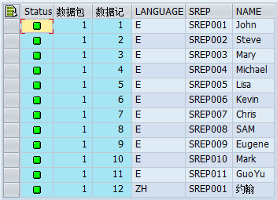
通过请求查看信息包
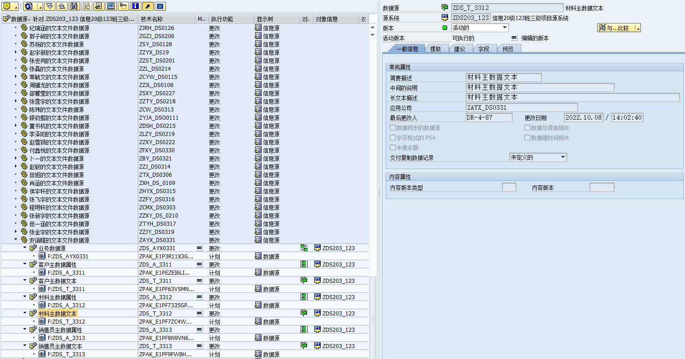
加载完毕
- 将主数据属性和主数据文本加载到业务数据源
在数据源界面，在自己建立的主数据数据源上，单击右键，选择“创建转换”，输入名称，选择对象类型、对象子类型，创建各个转换，连接主数据属性和规则组，进行激活并预览，建立TR。随后在主数据数据源上，单击右键，选择“创建数据传输进程”，选择对象子类型，创建各个转换数据传输进程，进行激活并执行，建立DTP。如下图所示。
  - 加载客户主数据。
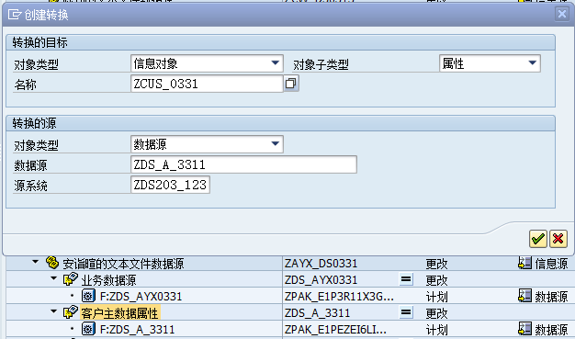
创建客户主数据属性转换
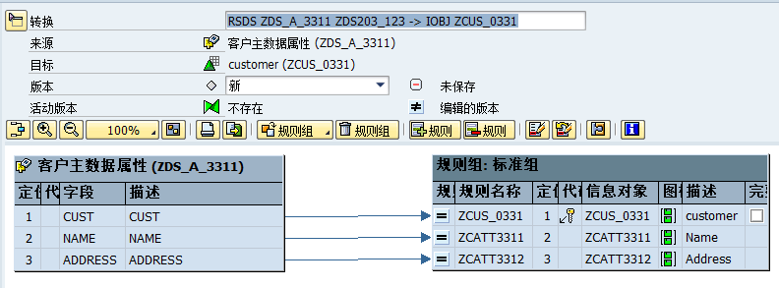
连接客户主数据属性和规则组
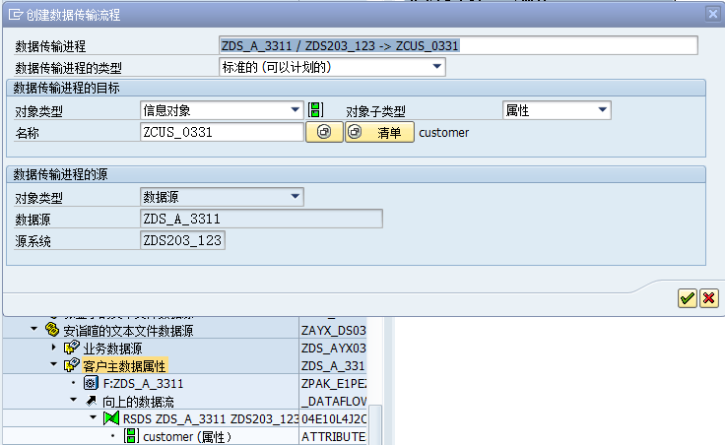
创建客户主数据属性数据传输流程
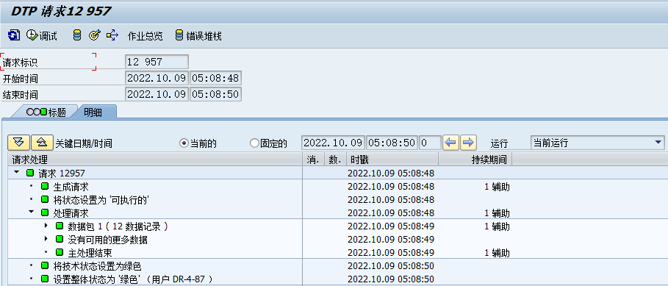
执行成功
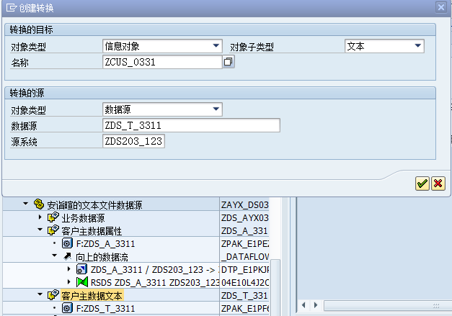
创建客户主数据文本转换
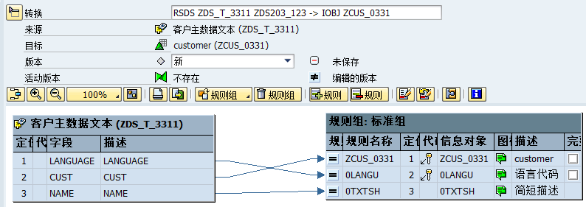
连接客户主数据文本和规则组
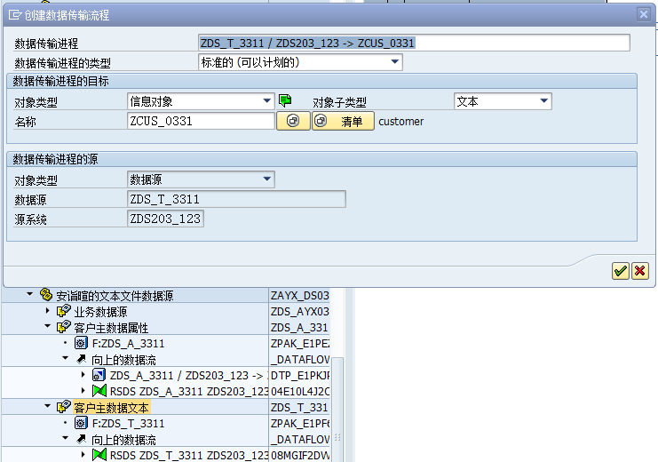
创建客户主数据文本数据传输流程
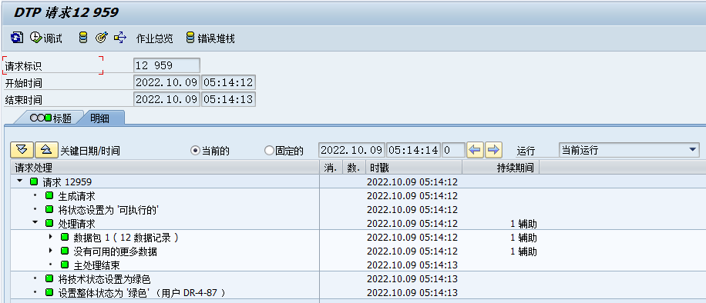
执行成功
②同上，加载材料主数据。
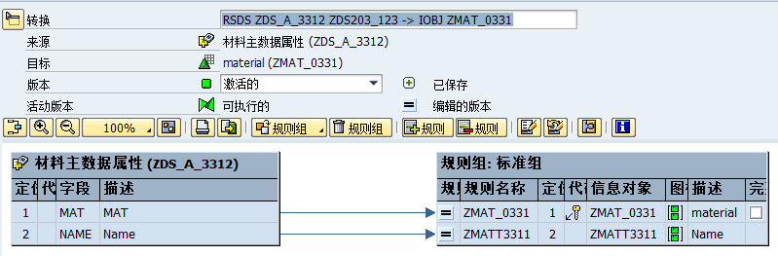
连接材料主数据属性和规则组
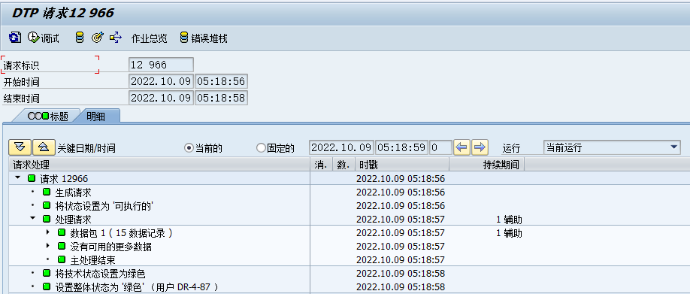
材料主数据属性数据传输流程执行成功
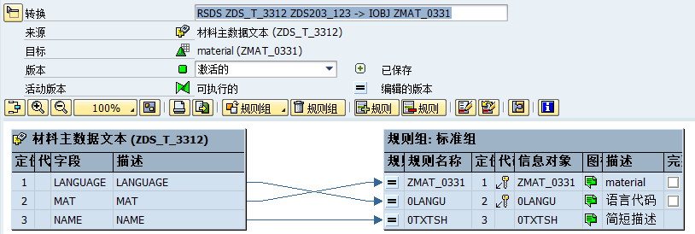
连接材料主数据文本和规则组
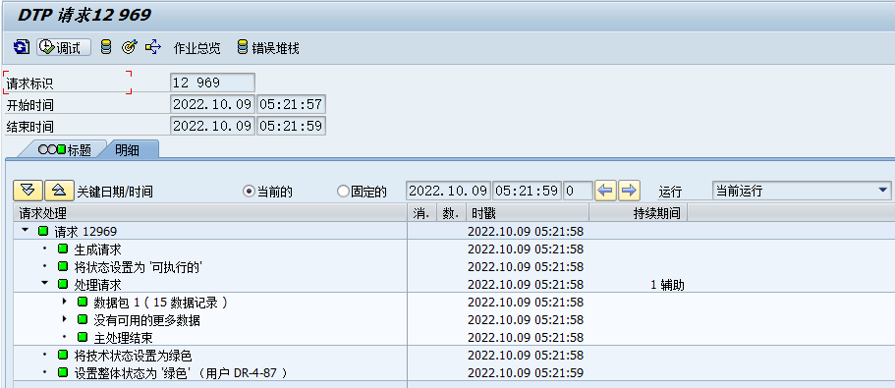
材料主数据文本数据传输流程执行成功
③同上，加载销售员主数据。
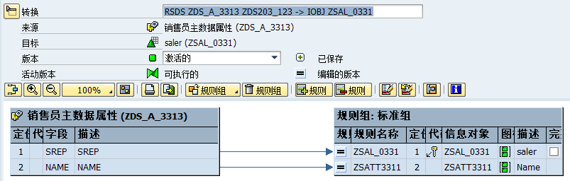
连接销售员主数据属性和规则组
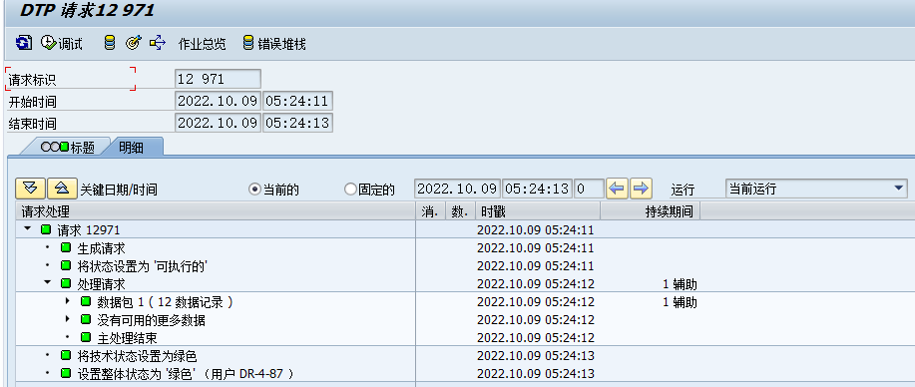
销售员主数据属性数据传输流程执行成功
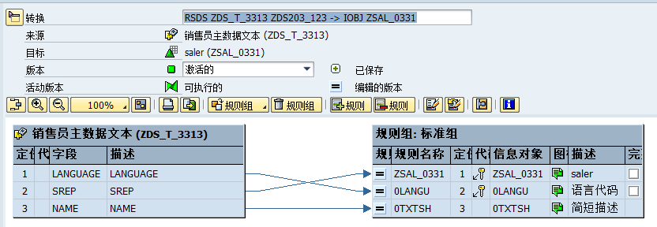
连接销售员主数据文本和规则组
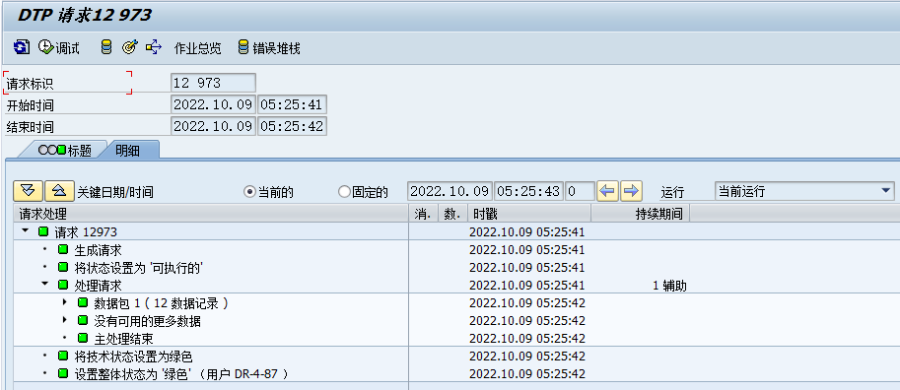
销售员主数据文本数据传输流程执行成功
- 创建数据存储对象
在数据源界面，在自己建立的业务数据源上，单击右键，选择“创建转换”，选择数据储存对象作为对象类型，连接业务数据源和规则组，进行激活并预览，建立TR。随后在业务数据源上，单击右键，选择“创建数据传输进程”，进行激活并执行，建立DTP。然后回到信息提供者界面，在DSO上，单击右键，选择“管理”，在请求处激活并开始，完成DSO的创建。如下图所示。
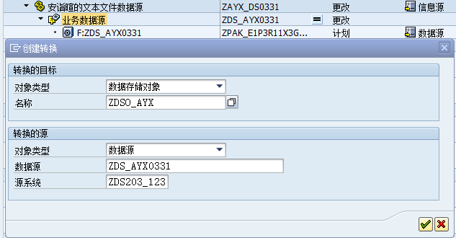
创建转换
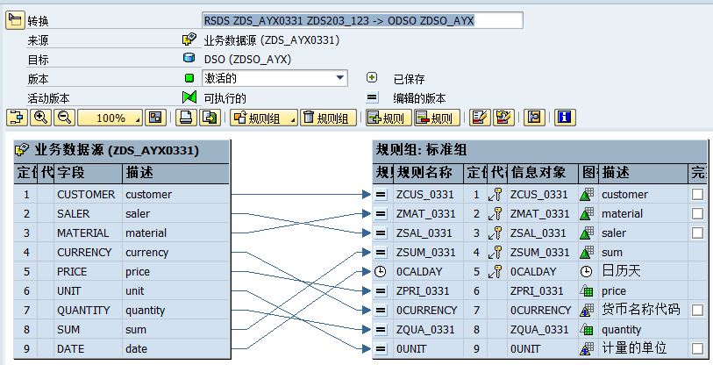
连接业务数据源和规则组
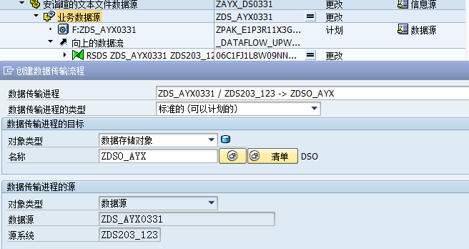
创建数据传输进程
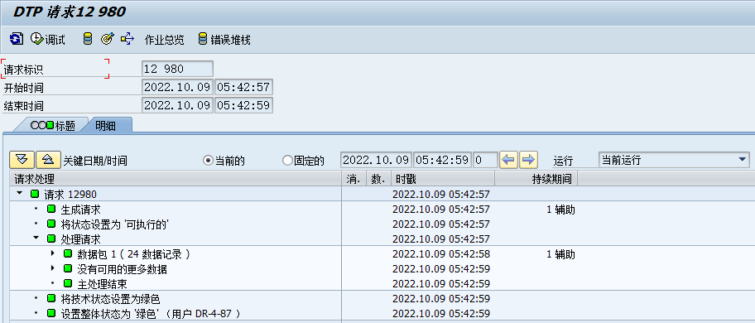
执行成功
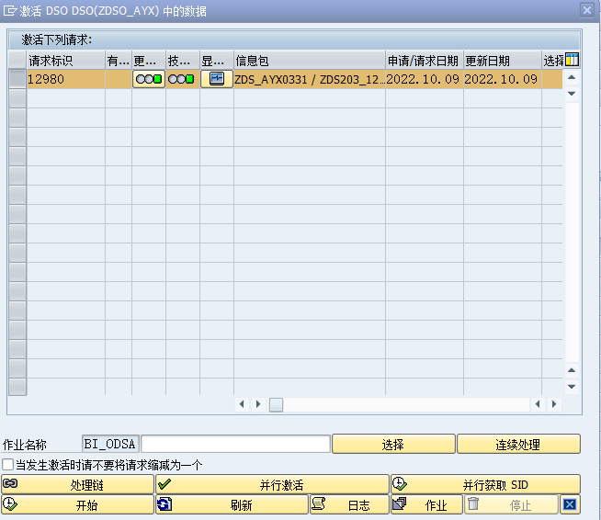
DSO激活
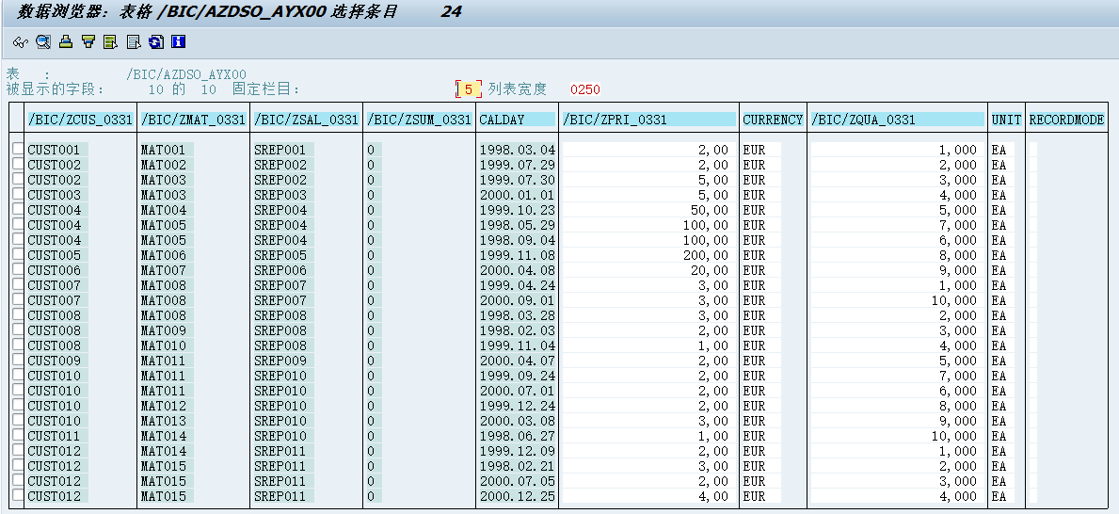
查看DSO有效数据
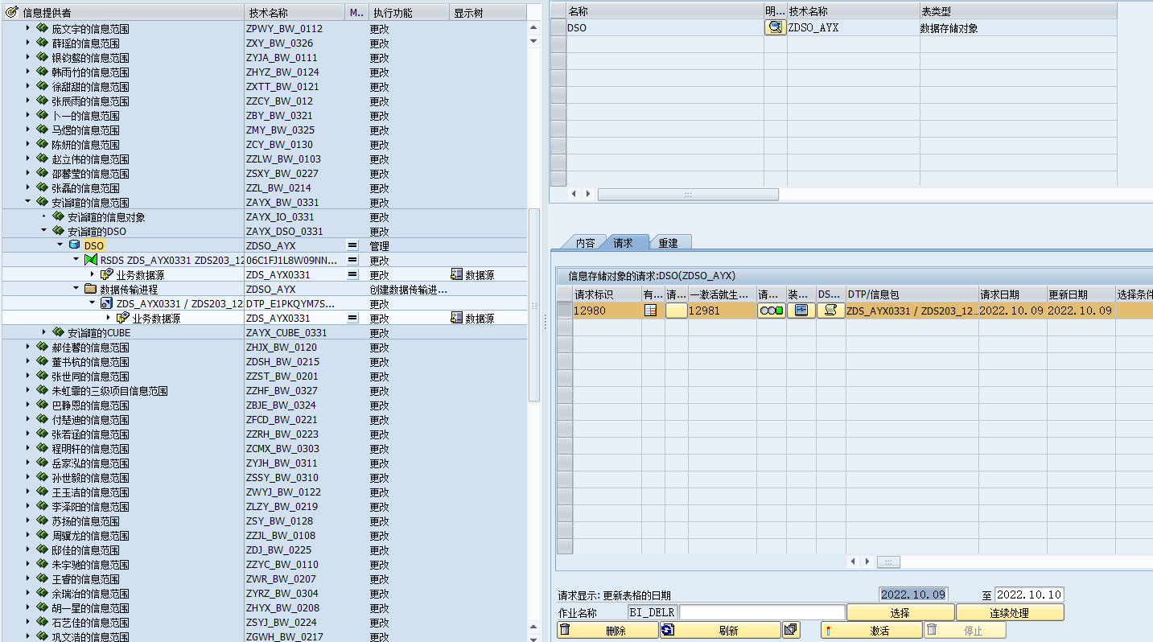
DSO创建完毕
- 创建信息立方体
在信息提供者界面，在CUBE上，单击右键，选择“创建转换”，选择转换目标对象类型为信息块、转换源对象类型为数据存储对象，并输入相应名称，连接DSO和规则组，进行激活，建立TR。随后在CUBE上，单击右键，选择“创建数据传输进程”，进行激活并执行，建立DTP，完成CUBE的创建。在CUBE上，单击右键，选择“管理”，查看信息立方体内容。如下图所示。
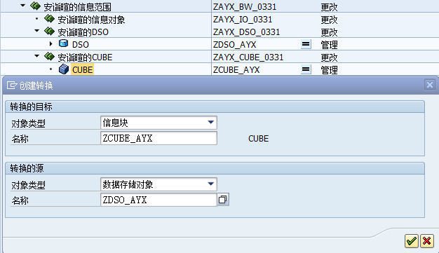
创建转换
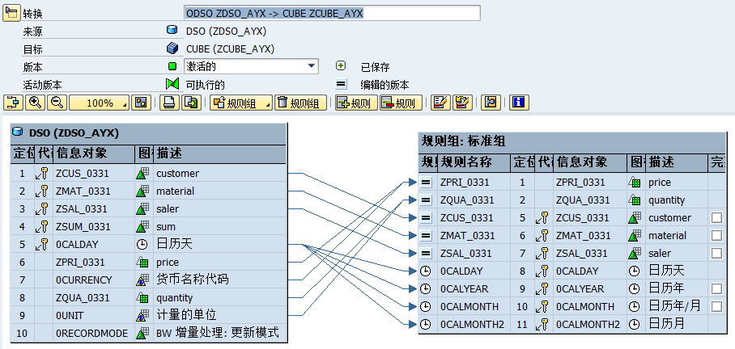
连接DSO和规则组
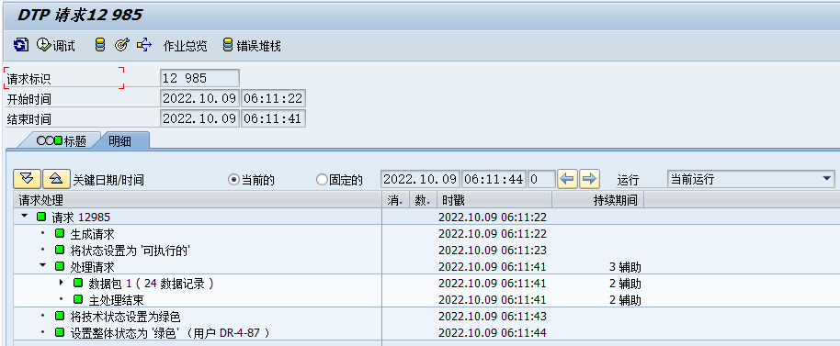
数据传输进程执行成功
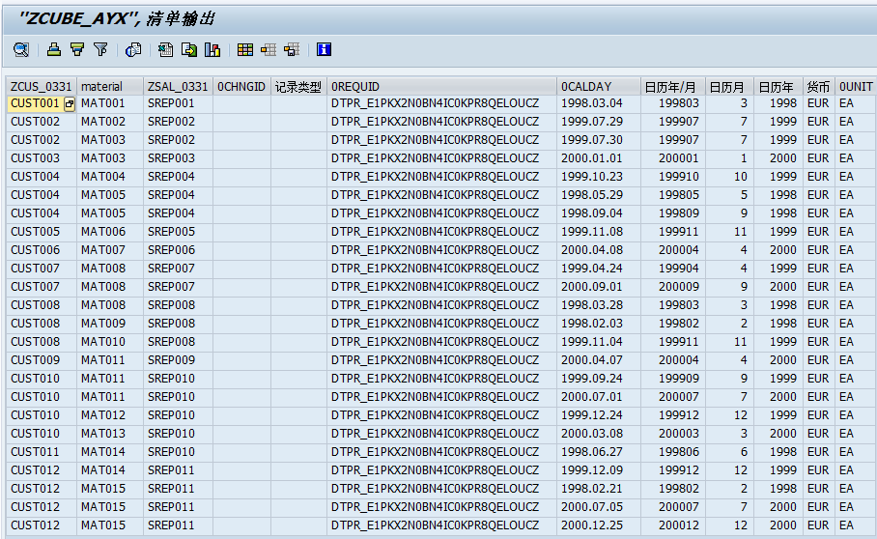
查看CUBE内容
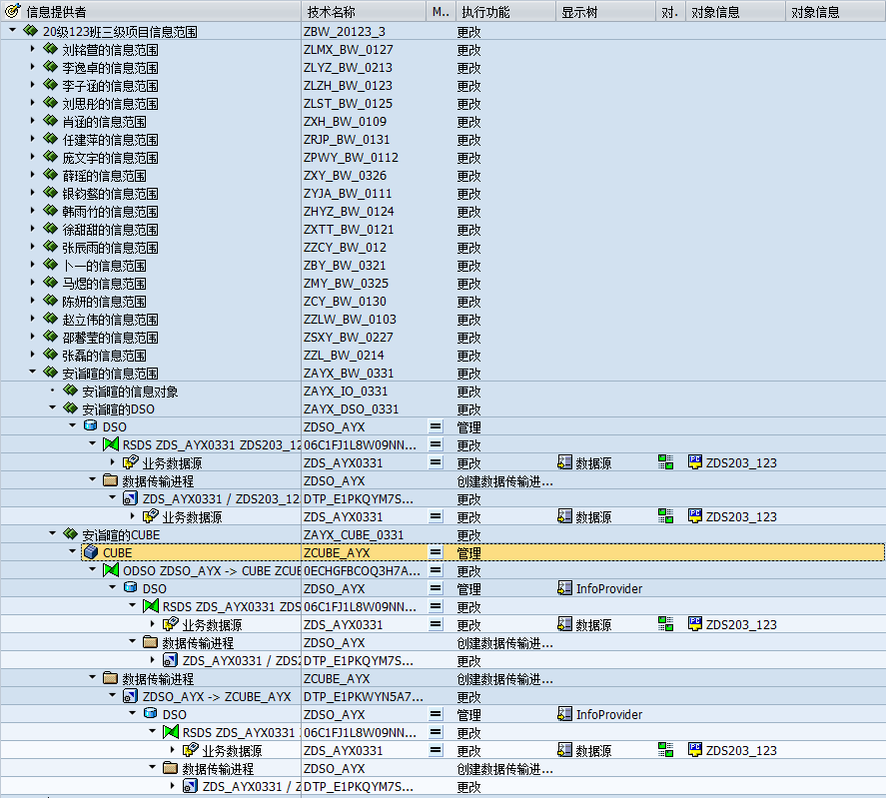
CUBE创建完毕

3.项目结论
要求：请说明信息包与DTP的区别？
信息包（InfoPackage）：用于将源系统中的数据加载到BW系统中，信息包的作用是将源系统的
数据加载到BW系统，一般是在数据源上右击，建立信息包。
数据传输进程（DTP）：用于BW内部对象之间数据的加载。
1.信息包是全量加载，DTP是增量加载。
2.信息包只需要保存，DTP需要激活操作。

